Астрахан №1 орта мектебінің 2016-2017 оқу жылының 15 – 28 маусым аралығында 2 - ауысымдағы **«Гүлдәурен»** атты мектеп жанындағы жазғы демалыс лагері өз жұмысын бастады.

15-маусым күнгі атқарылған жұмыстар туралы ақпарат.

Балалармен біргелікте «Кел, танысайық!» тренингін жүргізіп, бір-бірімізбен танысып алдық. Тренингте балалар аты-жөндерін атай отырып, өз мінез-құлқына да тоқталып өтті.

Таңертеңгілік бой жазу жаттығуын орындап, балалар қауіпсіздік ережелерімен танысты. Мұнда жол қауіпсіздігі мен суға түсу қауіпсіздік ережелері, тамақтанғанда шанышқы, қасық сияқты заттарды дұрыс ұстау ережелері таныстырылды.

«Тазалық – денсаулық кепілі» тақырыбында медбике Темірғалиева Анагүл Темірбековна жеке бас гигиенасына тоқтала келе, шаш, бас, тырнақ күтімі жайлы мәлімет берді.

Ашық ауада балалармен біргелікте көңілді эстафеталық ойындар ойнадық.

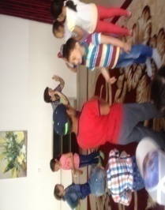 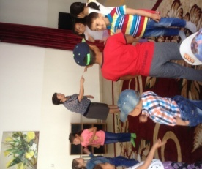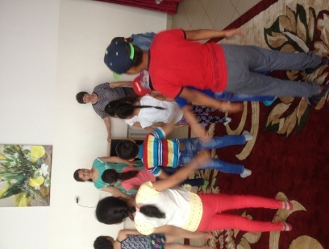

**«Кел, танысайық!» тренингінен көріністер**

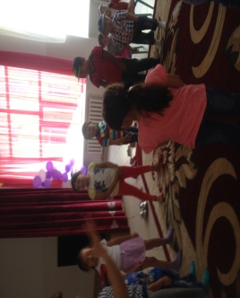 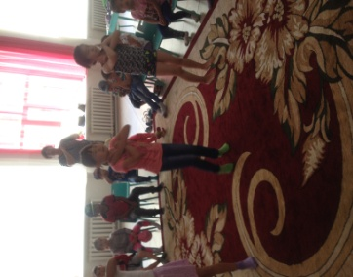 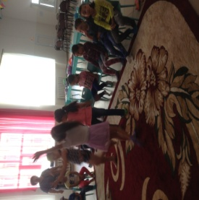

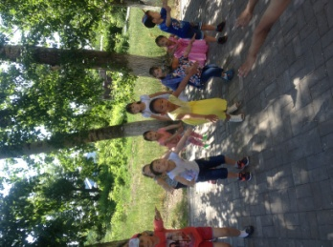 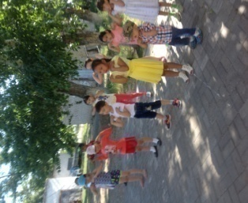 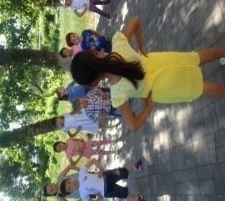

**Бой жазу жаттығулары**

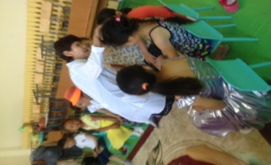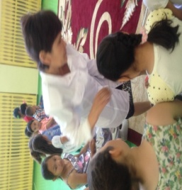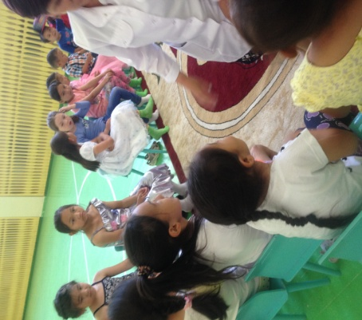

**Медбикенің балалар тазалығын тексеру сәті**

**Тәрбиешілер: Тангатарова Т. Т. , Есимсейтова Г. Қ.**